Круглый стол на тему «Профилактика экстремизма в молодежной среде»
18.12.2019
10.12.2019 г. в управе района Москворечье-Сабурово города Москвы (Пролетарский проспект, дом 7) проведен круглый стол на тему «Профилактика экстремизма в молодежной среде» с участием главы муниципального округа Москворечье-Сабурово Н.В. Заусаевой, представителей управы района Москворечье-Сабурово г. Москвы, Совета ОПОП района Москворечье-Сабурово г. Москвы, образовательных, досуговых и спортивный учреждений, ответственного секретаря комиссии по делам несовершеннолетних и защите их прав района Виговской Э.В.
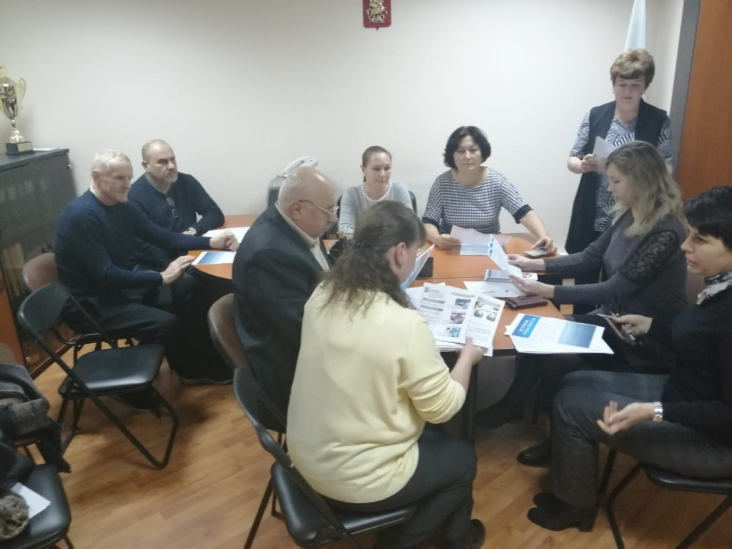

Адрес страницы: http://moskvoreche-saburovo.mos.ru/the-commission-on-affairs-of-minors-and-protection-of-their-rights/detail/8574393.html
Управа района Москворечье-Сабурово города Москвы

